官渡区图书馆

2018年年报

目录

一、全年工作概述 2

**1.1 馆内简介** 2

**1.2 工作总结** 13

二、相关业务数据 13

三、图书馆部门组织 14

**图书馆部门简介** 14

四、网站和自媒体建设 15

五、2019年度计划 19

# 一、全年工作概述

## **1.1 馆内简介**

官渡区图书馆成立于1979年7月，是文化部评定的一级图书馆，位于云秀书院内，馆舍美观大方，面积5860平方米，四周绿树环绕，如在园林中。图书馆365天开馆，周开馆时间61.5小时，免费向读者提供内容丰富、形式多样的阅读服务。馆内设有社科图书外借处（含盲文书）、自科图书外借处、报刊综合阅览室、少儿阅览室、少儿图书外借处、参考资料阅览室、科技书刊阅览室、电子阅览室、自带书阅览室、多功能舞蹈教室等服务窗口。

图书馆每年举办各种读者服务活动，如：“三下乡”、 “4.23”世界读书日系列活动、少儿读者系列活动（少儿书签设计比赛、“书香家庭 幸福阅读”、益智游戏……）“声阅读”系列活动、“经典诵读比赛”、“你选书 我买单”等，并在重大节日和时间节点开展相应主题活动和主题展览。

图书馆在做好阵地服务工作的同时，定期对街道文化站、社区文化室、学校等基层图书馆（室）开展辅导和培训，走出馆门把图书送到读者身边，在街道、社区、学校、企业、部队等设立馆外图书流通点，定期更换图书，让更多群众共享文化资源，此外，开设了“云秀讲坛”公益讲座，每年均将不同主题的“云秀讲坛”公益讲座送往街道、社区、部队、学校等，力争把“云秀讲坛”举办成思想、文化、知识交流的平台，将其打造成官渡区的又一张闪亮的文化名片。

## **1.2 工作总结**

2018年,官渡区图书馆在区委区政府的关心指导下、在区文化体育旅游局的正确领导下，以宣传贯彻落实党的十九大精神为宗旨，以推动文化大发展大繁荣为目标，秉承公益性、基本性、均等性、便利性的理念，凝心聚力、开拓创新，扎实工作，打造亮点，突出特点，切实发挥国家“一级图书馆”在公共文化服务体系建设的功能，努力投稿“文明城市”创建等重要工作中，进一步提高服务效能，有效保障人民群众的基本文化权益。

工作亮点：

一、按需所设、精准帮扶，保障特殊群体公共文化服务权益

针对特殊人群开展文化关爱、“送温暖”活动：一是在官渡区看守所设立图书流通点，精心挑选优秀图书，开展阅读分享活动、读书心得征文活动，通过图书丰富在押人员的精神文化生活，帮助在押人员迷途知返，早日回归社会和家庭。二是到敬老院开展学习宣传党的十九大精神和孝老爱亲为主题的阅读分享活动，赠送图书。通过“为爱朗读”的方式，抚慰行动不便、病痛缠身的老年人，让“孝老爱亲”的传统美德得到传承，用“爱的文化”引领老年人老有所乐、老有所为。三是采取“菜单式”、“订单式”的服务方式，有针对性地为残疾人读者开展送书上门服务及盲人听书机服务，鼓励更多的残疾读者从书中汲取力量，“书写”自己“身残志坚”的人生故事；与区残联肢残协会合作开展了主题为“文化进家庭，弘扬中华传统美德，‘我自己的故事’”PK大赛，为残疾读者搭建展示自我的平台，让励志故事和正能量能更加广泛地传播，让残疾读者更能感受到自我价值实现的荣耀，激励他们以更好的精神风貌面对今后的生活。四是对进城务工人员子女较多的欣景社区“四点半学校”开展“送绘本·种文化”活动，通过绘本故事的讲述，加深孩子们对传统文化的认知。

二、推进馆外流通点建设，把图书馆建在群众家门口，促进公共文化服务的均等化实施

为进一步推进区域均衡、人群均等的现代公共文化服务体系建设，官渡区图书馆坚持共建共享、充分利用自身丰富的馆藏资源优势，进一步完善基层文化网络建设，将图书馆建在群众家门口。根据各服务点实际情况，优化配置图书资源，进一步满足我区人民群众就近看书、看优秀图书的文化需求。截至目前，官渡区图书馆在馆外共建设有46个图书服务点，其中包含15个图书馆分馆、25个图书流通点、6个流动书吧。

三、数字阅读助力，服务模式微创新，运用新技术开展阅读推广服务

官渡区图书馆在做好基本公共文化服务的同时，不断创新服务模式，加快公共文化服务与科技融合发展。一是拓宽服务领域延伸服务范围，推进数字化建设，开展数字化阅读服务。在长水国际机场边检站出境候检大厅设置电子书下载阅读器，为出境旅客提供免费电子书刊阅读、下载的数字化阅读服务。二是在第三届“书香家庭·幸福阅读”系列活动增加新技术运用，使活动的效果、影响力得到持续、深化。活动中利用微信小程序提高了效率，开设每天一堂线上小讲座，高效地开展了阅读辅导，打造了良好的图书馆服务品牌。三是在暑期开展了“艺术和科学之夏”主题少儿活动，通过引入“AR、VR介绍及航模制作”、“少儿趣味编程”等科技课程，让更多的少儿读者在图书馆通过玩科学、玩艺术来爱上阅读，提高少儿读者读好书、好读书的积极性。

四、以诵读促阅读，构建“书香社会、书香官渡”，提高公共文化服务水平

挖掘传统节日文化和重要纪念日的精神内涵，组织开展“端午诗会”、“风·雅·颂”国学经典诵读等活动，吸引全区更多的诵读爱好者参与到优秀传统文化传承中来。以诵读促阅读，积极营造书香官渡的良好学习氛围，让国学经典融入群众性文化活动中，切实将文化乐民、文化惠民、文化育民落到实处。我馆组织创作排练的节目《相遇<牡丹亭>》在昆明市2018年“风·雅·颂”国学经典诵读展演中荣获二等奖的好成绩，并被选为2018年昆明市优秀国学经典诵读作品，进校园展演节目。

重点工作

　一、全力以赴，努力完成各项经济指标

（一）向上争取资金

完成向上争取资金20万元，其中，中央专项补助资金16万，地方配套资金4万。

（二）招商引资工作

在产业科的指导帮助下，完成招商引资项目500万元的任务目标。

二、提升服务质量，按照全国“一级图书馆”标准开展读者服务，助推全国文明城市创建工作

截至目前,共接待读者322082人（馆内接待读者103622人，分馆和流通点接待读者218460人），书刊文献流通571447册（馆内流通316117册，分馆和流通点流通255330册），网站访问量163593人次，新办理借书证1061人，分编新书11111余册，订购期刊880种、报纸73种，手工装订255册报纸合订本。馆藏总量53万余册，其中电子书16万种。举办各类活动和培训170场；各类主题展览7次；各类讲座13次。

（一）精心安排节日期间文化惠民活动，进一步深化“我们的节日”主题活动

１.开展“迎新春、送祝福”文化下乡活动

2018年1月23日到2018年2月8日，官渡区图书馆到小板桥街道海伦堡社区、吴井街道城市理想广场、关上街道官渡广场、太和街道雷锋广场、官渡街道艺术家园社区、矣六街道映华社区、六甲街道福保文化城、金马街道东骧神骏社区、空港经济区大板桥社区开展文化下乡活动共9次，现场书写春联1200对，发放春联和门神6200副、农家历5600本、窗花1200个、有奖知识竞赛奖品780个，服务群众6000多人。对关上街道图书馆分馆、与凡阅读馆分馆及官渡大酒店图书流通点、矣六街道欣景社区图书流通点开展赠书活动4次，赠书350册次，价值9237.10元。

２.开展元宵节“欢天喜地闹元宵”灯谜竞猜活动

3月2日，在官渡古镇金刚塔旁边的广场组织开展元宵节灯谜竞猜活动，悬挂了大、小不一的灯笼和五彩斑斓的灯谜，营造了喜庆浓郁的节日氛围。活动现场竞猜灯谜400条，发出各类小礼品600多个，参与市民近千人。通过有奖灯谜竞猜活动的开展，不仅让大家感受到了浓浓的节日氛围，更是激发了大家对传统文化的学习热情。

３.开展纪念“三·八国际妇女节”国际跳棋亲子趣味比赛活动

为给我区广大妇女、职工的家庭营造与子女亲情陪伴、亲密交流的氛围，更好地增进家庭成员之间的亲情关系，用生动活泼的形式培育和践行社会主义核心价值观，由区文体旅游局、区总工会、区妇联联合主办，区图书馆承办，3月4日在区图书馆少儿阅览部开展了三八国际妇女节亲子跳棋趣味比赛。在经历5轮比赛之后，16个参加官渡区2018年亲子趣味国际跳棋比赛的家庭从51支参赛队伍中胜出，获得优胜奖。这也是云南首个国际跳棋亲子趣味比赛，官渡区图书馆在活动中还开展了棋书推荐、趣味阅读、微信“微讲座”以及棋具外借等多种服务，以吸引更多的读者共同参与。

（二）策划开展丰富多彩的少儿阅读活动，进一步打造我区少儿阅读推广活动品牌

１.寒假期间开展“年的味道”少儿阅读活动

春节前后，也是少儿读者寒假期间，区图书馆因势利导，把服务重点放在馆内的少儿阅读活动，开展了一批传统文化元素丰富的活动，让春节期间的活动成为向未成年人传播中华民族传统习俗、传统技艺、传统美德的渠道，让少儿读者在快乐中享受传统文化的魅力。寒假“年的味道”少儿阅读活动由三个主题的系列活动构成。一是“春节年俗”系列少儿主题活动：同心共绘中国年、匠意体验—宫灯制作、春节看大剧—体验京剧之美、挥毫泼墨—春联迎春四场不一样的活动，邀请剪纸项目传承人教剪纸，讲年俗、组织少儿读者听故事做手工等等。共开展4场活动，参与读者约200人次。

二是在电子阅览室开展了4次少儿计算机培训,主要教授少儿简单的计算机操作入门基础知识。三是在少儿阅览室开展国际跳棋亲子培训，此次培训不但丰富了少儿们的课外活动的乐趣，更是亲子之间的亲情互动，通过小小的一盘跳棋，让少儿们体验到了亲子之间沟通互动的乐趣，感受家庭和睦的温馨氛围。国际跳棋培训活动原计划4次，应参与家庭的要求增加2次，共举办6次，参与读者约300余人次。

2.开展2018年官渡区第三届“书香家庭·幸福阅读”系列活动

到我区四所民办幼儿园开展主题为“生命教育·绘本里的情与爱”的阅读系列活动，倡导家庭中少儿读者进行课外阅读，在培养良好阅读习惯的同时，通过启发孩子、引导孩子、鼓励孩子的方式，建立正向思考能力，帮助每个孩子探究生命的本质，在爱中实现自我生命价值，活得自在、幸福、快乐，拥有丰盛有意义的人生。活动从4月23日到5月23日共21天走进四所民办幼儿园，开展亲情相伴，亲子共读，共84个家庭参加了这一阶段的示范性活动。参与的家庭每天都分享阅读心得和图片，图书馆每天晚上开展一次微课堂网络讲座，与家长进行育儿、成长、阅读习惯养成、文化传承等为主题的微信阅读交流指导。

３.举办官渡区图书馆第七届“心灵脚印·我的书签”少儿书签设计比赛

2018年3月至5月，组织官渡区图书馆第七届“心灵脚印·我的书签”少儿书签设计比赛活动。本次比赛的主题是：“昆明记忆”，借助孩子们的巧思和慧眼，画下老昆明的一段美好时光。为让我区广大少年儿童能够参与到活动中，我馆与官渡区辖区内的公办学校、私立学校和艺术教育机构合作举办此次比赛，共有10个单位参赛，征集到参赛作品944件。最终评出低年级组、高年级组一等奖各10名、二等奖各20名、三等奖各30名以及优秀奖若干名，同时还精选出10件优秀作品准备制作成书签，作为图书馆赠送给读者的纪念品。7月8日在区图书馆少儿阅览室举行的“老昆明.旧时光”主题活动暨官渡区图书馆第七届“心灵脚印·我的书签”少儿书签设计比赛颁奖仪式,得到了广大少年儿童读者及其家长和学校的认可，共有100余名参赛选手及家长代表和参赛学校老师代表到场参加。

4.开展了以“艺术和科学之夏”为主题的少儿暑期活动

艺术和科学是提升孩子对周围世界感悟力、促进观察力、提升思维和想象力的两条必由之路。2018年的这个暑假，区图书馆共开展“奇妙的艺术”与“有趣的科学”主题活动13场，吸引了400余人次少儿读者一起在图书馆玩科学、玩艺术，爱上阅读。通过开展丰富多彩、寓教于乐的趣味阅读、艺术及科学活动，吸引我区广大少儿读者在图书馆度过了一个充实、有趣的暑假。

5.举办“我的青春·我的梦”书画比赛

为吸引更多的学生读者走入图书馆，4月至6月，联合官渡区第一中学举办“我的青春·我的梦”书画比赛，共收到学生作品469幅，评出一等奖69人、二等奖78人、三等奖130人。

（三）举办讲座、展览、培训，多个阅读服务集成一体，推动文化阵地建设

1.举办“云秀讲坛”公益讲座，不断提高广大读者的文化水平

截至目前，共举办“云秀讲坛”公益讲座８期，内容涉及青少年普法守法教育，学习党的十九大精神宣传，文化自信与传统文化教育，新宪法解读，儿童心理健康等方面，参与听课人数为1600人，讲座免费送往辖区内的街道、社区、学校和机关，紧扣时代主题，取得了良好效果。剩余两期于11月底前完成。

2.举办主题展览及精品图书推荐，为读者营造浓厚的文化氛围

围绕图书馆新采购的优秀图书及结合节日主题，举办了13期“知识改变命运”、“春节的味道”、“缅怀先烈.爱党爱国”、“扫黑除恶 善美官渡”普法宣传等主题的精品图书推荐。举办“公共图书馆法”、“贯彻落实十九大精神建设社会主义新时代”、“腹有诗书气自华——中华传统文学经典作品阅读推荐”、“纪念改革开放40周年”等主题展览共7次。

　　3.针对不同群体，开设培训班，多渠道开展读者服务

一是对我区街道、社区文化专干，举办基层公共文化服务运行机制建设专题培训

8月6日-8月10日在图书馆开展了2018年基层公共文化服务运行机制建设暨基层文化专干培训，来自各街道、社区的126名文化骨干（含新招聘的文化专干）全程参加了培训。此次培训班为期5天,分为集中理论学习和外出观摩参观两部分。邀请了省、市、区相关专家授课,主要从官渡区基层公共文化服务运行机制建设及活动的组织展开；基层综合文化服务中心建设及档案管理;公文写作;基层图书馆、文化馆、博物馆工作规范及管理等方面组织培训。

二是对少儿读者及其家庭开展国际跳棋趣味培训

4月到5月的每个周日下午，持续开展国际跳棋培训，通过少儿读者喜爱的棋类活动培养少儿读者“守规则，输得起，敢于赢，有创意”的优秀品质，并开展棋书推荐和棋人小故事讲述。通过国际跳棋培训的引入，进一步承办了2018年“全国百城千县万乡全民棋牌推广工程”官渡区国际跳棋比赛。6月9日，区图书馆推荐的5名选手参加2018年“全国百城千县万乡全民棋牌推广工程”云南省启动仪式，获得第二名和第三名的好成绩。扩大了区图书馆的影响力，吸引了云南省棋界对图书馆的关注。自11月10日起至２月２日，官渡区图书馆还将在周六、周天开展３期以“国际跳棋入门课程”、“棋人趣事”、“棋书推荐”、“对局训练”、“手工制作家庭专属棋具”为主题的国际跳棋培训。

　　官渡区图书馆用棋艺吸引少儿读者，用阅读帮助读者提高棋艺，用趣味比赛促进家庭亲子关系，探索出一条“书香·棋韵·亲情”融合的阅读推广和棋艺普及之路。

　　三是对成年人，开展中国舞、拉丁舞、瑜伽培训

每周一、三、五的中午和二、四的下午在舞蹈教室开展瑜伽培训；每周一的下午、周二中午和周四的中午开展中国舞培训；每周二、周四下午开展拉丁舞培训。

# 相关数据

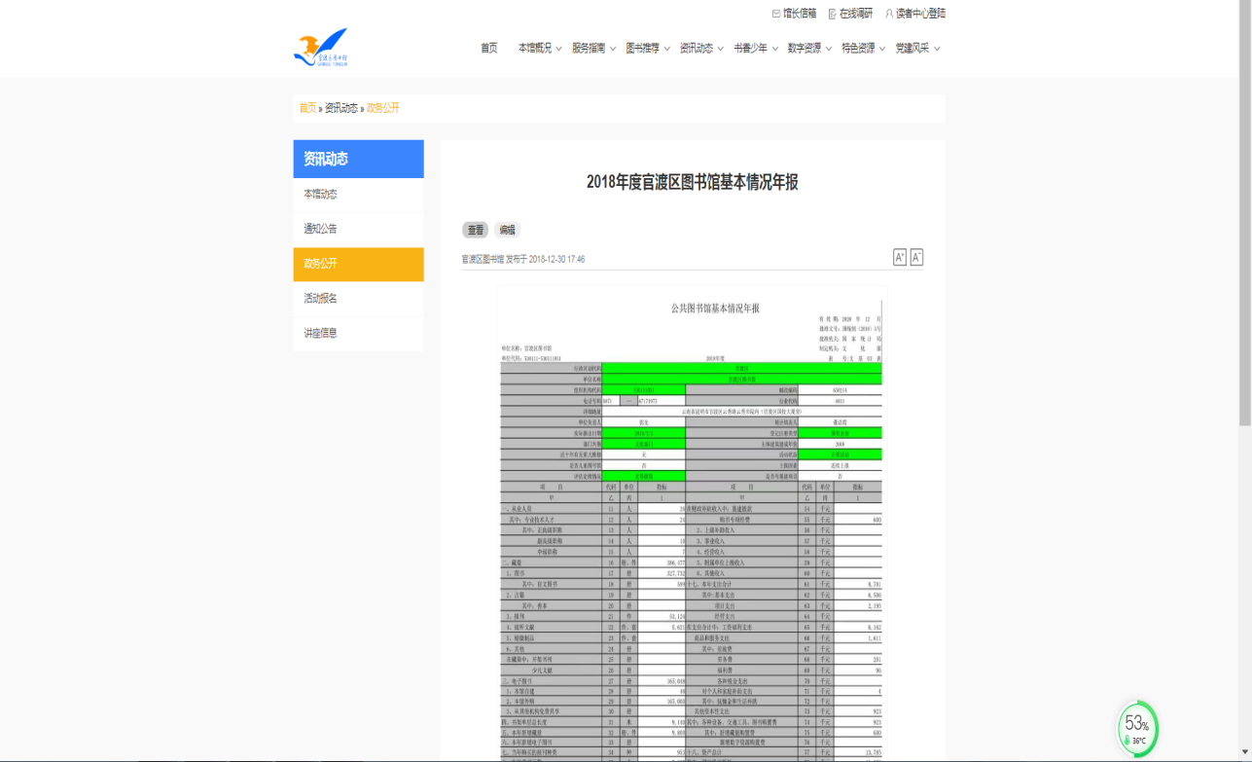

# 三、图书馆部门组织

## **图书馆部门简介**

# 四、网站和自媒体建设

**网站：gdqlib.cn**

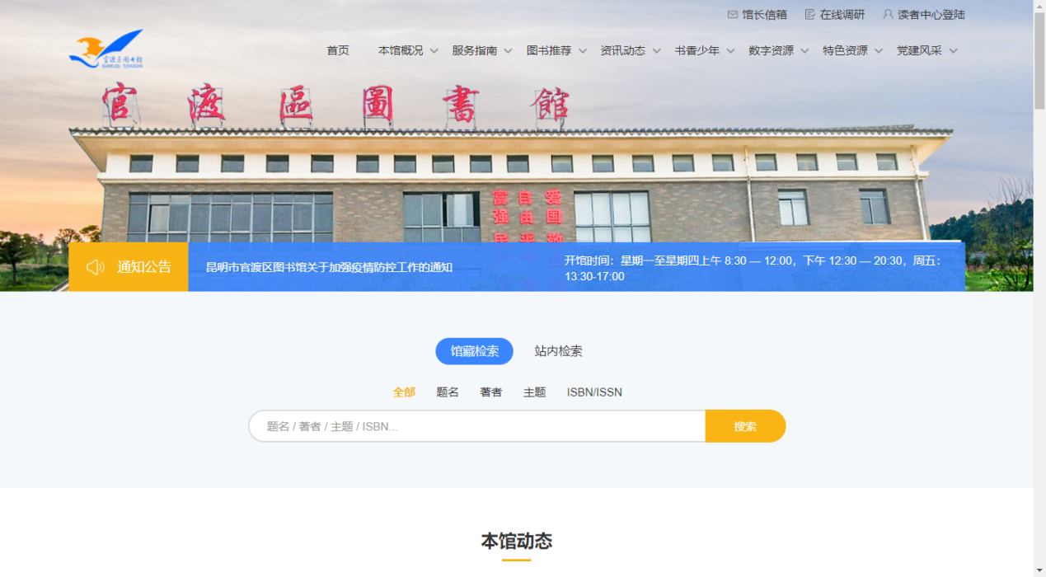

**微信公众号：昆明市官渡区图书馆**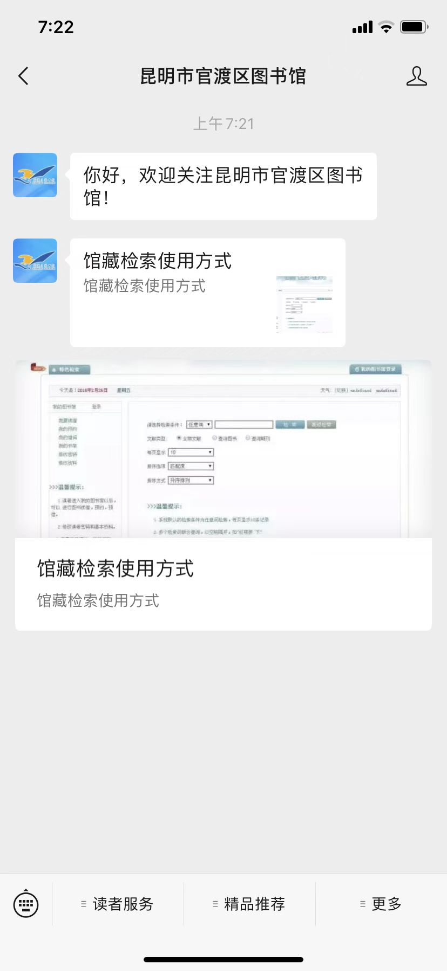

**新浪微博：昆明市官渡区图书馆**

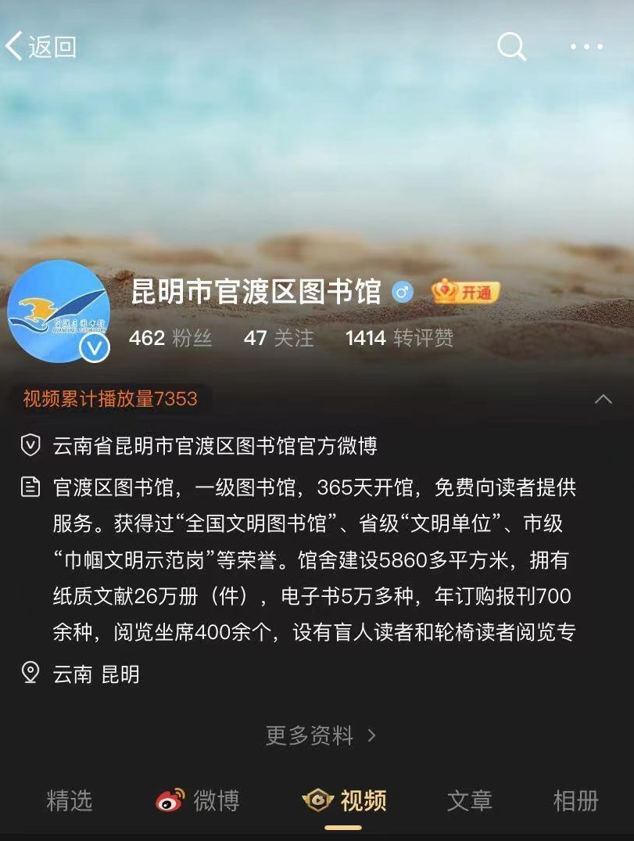

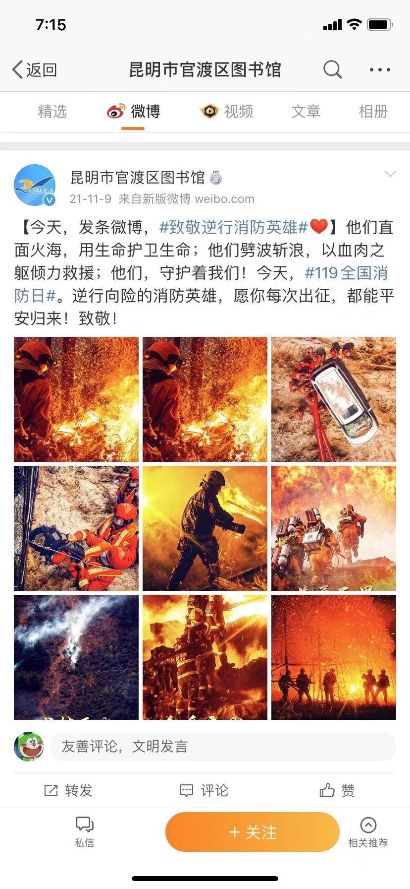

# 五、2019年度计划

　　2019年，官渡区图书馆主要工作计划：

一是按照《关于推进县级文化馆图书馆总分馆制建设的实施意见的通知》（云文发[2018]8号）要求，推进图书馆总分馆制建设。二是根据党中央、国务院关于倡导和开展全民阅读的战略部署，开展系列“声阅读”活动，以“声阅读”促进深阅读，深入推进全民阅读工作，积极营造书香官渡的良好学习氛围。三是策划开展好读者活动，吸引更多的读者特别是未成年人读者走进图书馆参与到全民阅读中。四是继续做好图书馆图书流通、新书好书推荐、“云秀讲坛”公益讲座、展览等免费开放工作。五是继续做好文明城市创建工作。